ADORIAMO, CRISTO,
PANE DI VITA NUOVA

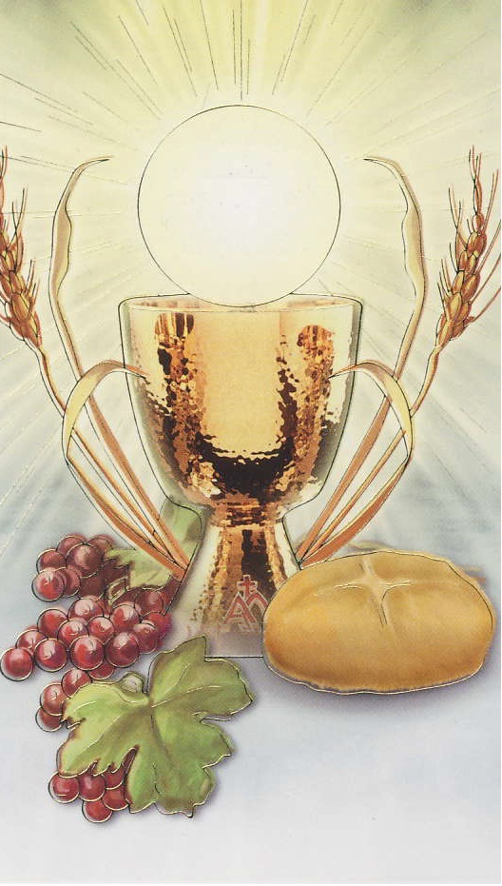

GIOVEDÍ SANTO 2013

Casa Generalizia - Roma
ADORAZIONE EUCARISTICA

Guida: La fede è decidere di stare con il Signore, per vivere di Lui e con Lui. Nella notte in cui fu tradito e consegnato alla morte, Egli trovò il modo per rimanere sempre con noi.
Raccolti in preghiera contempliamo il mistero del Suo amore per essere da Lui trasformati e resi capaci di indicare alle tante persone in ricerca la “porta della fede”, Gesù Salvatore.

Canto di adorazione

1° Momento
Restate qui e vegliate con me

Guida: Gesù che con la sua Parola e i suoi miracoli aveva consolato folle sterminate, alla vigilia della sua morte, chiede a Pietro, Giacomo e Giovanni di fargli compagnia e sostenerlo con la preghiera.
Come ogni uomo Egli si dibatte in un’angoscia mortale e come ogni uomo, proprio nel momento del bisogno, sperimenta la solitudine.

Dal Vangelo secondo Marco (14, 32-36)

Giunsero intanto a un podere chiamato Getsèmani, ed egli disse ai suoi discepoli: «Sedetevi qui, mentre io prego». Prese con sé Pietro, Giacomo e Giovanni e cominciò a sentire paura e angoscia. Gesù disse loro: «La mia anima è triste fino alla morte. Restate qui e vegliate». Poi, andato un pò innanzi, si gettò a terra e pregava che, se fosse possibile, passasse da lui quell'ora. E diceva: «Abbà, Padre! Tutto è possibile a te, allontana da me questo calice! Però non ciò che io voglio, ma ciò che vuoi tu». Parola del Signore.
Guida: Questa notte Gesù chiede a noi di restare qui e vegliare con Lui, per consolare il suo Cuore, per imparare da Lui a dire dal profondo del cuore: “Padre si faccia la tua volontà e non la mia”.
Lett.:“… Tu c’insegni a scegliere la sofferenza, ad amare la sofferenza per imitarti e soffrire dentro l’anima nostra. Di che? Di vedere la perdita eterna di tanti uomini, membra tue, e di essere impotenti a impedirlo; fu questa senza dubbio la tua più amara sofferenza… soffrire di tutti i peccati del mondo che offendono Dio e insozzano le anime, dei dolori personali dei nostri cuori, dei tradimenti dei nostri amici, delle eccessive sofferenze corporali”. (Charles De Foucould)

Dagli scritti di Sant’Annibale M. Di Francia

Quanto penò il Cuore Santissimo di Gesù in tutta la sua vita vedendo le innumerevoli anime che si dovevano perdere in eterno! Procuriamo di consolarlo in tanto dolore.
Nessuno vuole mai perdere un oggetto che ama, ma cresce immensamente di più il dolore quando perdiamo persone care! In Gesù noi troviamo un tale dolore per la perdita delle anime che costituisce un abisso immensurabile di pene che occhio umano non potrà mai scandagliare!
Misuriamo, se è possibile questi due estremi: l’amore di Gesù per le anime e la perdita eterna della anime. L’amore di Gesù non si può misurare perché infinito: la perdita delle anime non si può valutare perché l’eternità è una specie di infinità del tempo che noi non possiamo concepire. Il dolore, dunque, che ne risulta, è un dolore infinito.
Nessun padre, nessuna madre ha amato giammai i propri figli come Gesù Signor Nostro amò e ama noi sue creature.

Silenzio di meditazione

Canto

Guida: Gesù è modello di preghiera, in questa notte. Egli dimentica se stesso, nella sua agonia, per noi; passa l’intera notte in preghiera e dice pochissime parole, perché la preghiera è un grido del cuore.

Dal Vangelo secondo Marco (14, 37,40-41)

Tornato indietro, li trovò addormentati e disse a Pietro: «Simone, dormi? Non sei riuscito a vegliare un'ora sola? …»
Ritornato li trovò addormentati, perché i loro occhi si erano appesantiti, e non sapevano che cosa rispondergli.
Venne la terza volta e disse loro: «Dormite ormai e riposatevi! Basta, è venuta l'ora: ecco, il Figlio dell'uomo viene consegnato nelle mani dei peccatori… ».

Lett.: Nella prova, nel dolore, nel pericolo, in ogni avvenimento grave, preghiamo!
Preghiamo come Gesù nel Getsèmani, come bambini, con un abbandono completo, una familiarità perfetta, senza nulla di studiato, “con poche parole” come ha insegnato Lui... terminando con questa frase: “tuttavia non la mia volontà, ma la tua!”.

Guida: In profonda comunione con Cristo vogliamo vivere unendo la nostra offerta alla sua.

Rit. Gesù, rendici simili a te.

- Per la paura, l’angoscia e la sofferenza che hai provato nella tua vita terrena. Rit.

- Per le sofferenze che ti infliggiamo con il nostro peccato, la nostra indifferenza, le nostre ingratitudini. Rit.

- Per il dolore che provi per tutti i crocifissi di oggi a causa di guerre, malattie, soprusi e violenze di ogni genere. Rit.

- Per la tristezza che procuriamo al tuo cuore con le nostre mancanze di fede, di speranza e di amore verso i fratelli. Rit.

Preghiera corale

Signore Gesù,

fà che non meritiamo mai più il rimprovero che hai rivolto agli apostoli e che, purtroppo,

spesso meritiamo anche noi.

Concedici di rimanere sempre desti nella fede,

perseveranti nella preghiera,

vigili nella tentazione,

pronti nel perdono,

operosi nel servizio.

Metti nel nostro cuore un amore forte come la morte,

affinchè noi possiamo rispondere,

e non soltanto con qualche parola,

ma con tutti gli atti della nostra vita,

a tanto amore.

Canto



2° Momento
Fate questo in memoria di me
Restate qui e vegliate con me

Guida: L’Eucarestia è il dono di Dio all’uomo nel faticoso cammino della fede; ciò che è sorprendente nel donarsi di Gesù, è che proprio nella notte in cui fu tradito, Egli ci fa dono del suo Corpo e del suo Sangue.

Dalla prima lettera di San Paolo ai Corinzi (11, 23-26)

Fratelli, io ho ricevuto dal Signore quello che a mia volta vi ho trasmesso: il Signore Gesù, nella notte in cui veniva tradito, prese del pane e, dopo aver reso grazie, lo spezzò e disse: «Questo è il mio corpo, che è per voi; fate questo in memoria di me». [25]Allo stesso modo, dopo aver cenato, prese anche il calice, dicendo: «Questo calice è la nuova alleanza nel mio sangue; fate questo, ogni volta che ne bevete, in memoria di me». Ogni volta infatti che mangiate di questo pane e bevete di questo calice, voi annunziate la morte del Signore finché egli venga.
Parola del Signore.

Silenzio di meditazione

Alcuni solisti intervengono spontaneamente:

- Gesù, che hai istituito l’Eucarestia proprio nella notte in cui sei stato tradito da un amico, e al tradimento hai risposto con l’amore e, all’ingratitudine, con il dono più grande, ti lodo e ti ringrazio. Non avvenga mai, o Signore, che io ti tradisca.

- Nel celebrare l’Eucarestia, rivivo la tua passione e la tua morte, o mio amato Redentore; fà che questa santissima memoria si imprima nella mia anima e possieda totalmente il mio cuore, attraversi i miei pensieri e i miei sentimenti e non li lasci mai.

- Fammi sentire la fame di Te, mio Dio e Signore, mio Salvatore e Redentore, mio Maestro e Pastore.

- Fammi sentire la sete di Te, mia luce e mia speranza, mia gioia e mia consolazione, mia forza e mia fiducia.

- La tua passione, Gesù, mi conforti. Le tue piaghe mi guariscano, il tuo sangue mi lavi, la tua croce mi elevi, la tua morte mi salvi, la tua misericordia mi perdoni. Il tuo corpo e il tuo sangue, Signore Gesù, mi santifichino.

- Salvatore del mondo, che nell’Eucarestia sei fonte di ogni bene, sostieni i tuoi discepoli perseguitati per la fede in te, conforta i tuoi fedeli che soffrono e guida quanti lavorano nella tua messe.

Dai Vangeli (Gv 13,1; Mt 28, 2b)

Prima della festa di Pasqua Gesù, sapendo che era giunta la sua ora di passare da questo mondo al Padre, dopo aver amato i suoi che erano nel mondo, li amò sino alla fine.
« …Ecco, io sono con voi tutti i giorni, fino alla fine del mondo».
Adorazione silenziosa

Guida: Esprimiamo il nostro grazie a Gesù Eucarestia, che nella contemplazione incontra il nostro cuore e lo riempie della sua grazia divina.

Sol. Grazie, Signore, per l’immensa generosità della tua presenza eucaristica.

Ass. Grazie d’aver voluto, dopo il tempo tanto breve della tua vita umana accanto a noi, rimanere ancora più vicino a noi per sempre nel tabernacolo.

Sol. Grazie perché ci attendi, ci accogli senza mai respingerci, ci ascolti e ci esaudisci.

Ass. Grazie per aver istituito il sacerdozio come prolungamento del tuo, per renderti presente in mezzo a noi.

Sol. Grazie per averci chiamato a collaborare perché il sacerdozio si perpetui per mezzo della preghiera che ci hai comandato: “Pregate il Padrone della messe, perché mandi i buoni operai”.

Ass. Grazie per aver voluto il rinnovarsi quotidiano del tuo sacrificio, nell’Eucarestia, che ci ridona perennemente la tua presenza.

Sol. Grazie per l’umiltà di una presenza tanto nascosta, per questa bontà aperta a tutti.

Ass. Grazie d’aver spinto fino all’estremo il tuo amore, di aver voluto moltiplicare in tutti i luoghi della terra il dono della tua persona!

Canto

3° Momento
Nell’Eucarestia il fondamento della nostra missione

Guida: Non si può essere Chiesa senza l'Eucaristia. Non si può fare Eucaristia senza fare Chiesa. Non si può mangiare il pane eucaristico senza fare comunione nella Chiesa. (Da Eucarestia, comunione e comunità)

Lett.: La vicinanza a Gesù in Sacramento diventa una forza straordinaria per la costruzione della nostra comunione fraterna. Ci poniamo ai piedi di Gesù, in ascolto, lasciandoci penetrare dai sentimenti del suo Cuore, rendendoci disponibili alla missione che ci affida, e non possiamo non ritrovarci in sintonia fra di noi, specie a partire dal riferimento alla Cena Eucaristica.
San Paolo ci ricorda la ragione fondamentale di questa unità che nasce dall’Eucarestia: “poiché c’è un solo pane, noi, pur essendo molti, siamo un corpo solo: tutti infatti partecipiamo dell’unico pane”. [Dalla lettera circolare “E’ venuto ad abitare in mezzo a noi”]

Dagli scritti di Sant’Annibale M. Di Francia


“Voi non dovete attendere alla vostra sola salvezza, il mondo è pieno di anime che vanno perdute: strappatene quante potete, quante vi sia possibile all’eterna rovina. Ogni anima che voi salvate sarà germe di salute eterna per molte altre anime nell’avvenire, e tutte accresceranno la corona della vostra gloria nel cielo. Ma per tutte le anime che non potete salvare con l’opera vostra, abbiate un desiderio veemente, una fame e una sete continua della loro salvezza. Non siate indifferenti alla perdita di una sola anima, perché un’anima sola costa tutto il sangue di Gesù Cristo e gli è preziosa come tutte le anime assieme unite”.

Guida: L’intimità con Gesù ci fa penetrare nel suo Cuore, ci sollecita a fare nostri i suoi sentimenti e trovare nuova energia per vivere il Rogate, cuore della nostra missione nella Chiesa.

Padre nostro (si alternano solista e assemblea)

Padre nostro che sei nei cieli,
tu hai promesso di non lasciarci orfani.
Continua ad essere presente in mezzo a noi
nella persona di ministri santi e santificatori.

Sia santificato il tuo nome
mediante il ministero dei sacerdoti che,
rivestiti del sacerdozio di Cristo,

ti facciano conoscere e amare
da tutti i popoli.

Venga il tuo regno,
regno di verità e di vita,
regno di santità e di grazia,
regno di giustizia e di pace,
perché tutte le creature,
liberate dalla schiavitù della corruzione,
possano partecipare
alla gloriosa libertà dei figli di Dio.

Sia fatta la tua volontà
come in cielo così in terra.
Tu vuoi che tutti gli uomini siano salvi
e giungano alla conoscenza della verità.
Continua a mandare alla tua Chiesa
i sacri ministri
che insegnino agli uomini le verità
che sono via al cielo.

Dacci oggi il nostro pane quotidiano.
Non lasciar mai mancare chi spezza il pane
della Parola e della Eucaristia.

Rimetti a noi i nostri debiti
come noi li rimettiamo ai nostri debitori.
Manda al tuo popolo sacerdoti che,
con il sacramento della Penitenza,
riconcilino i peccatori con te e con la Chiesa.

Non ci indurre in tentazione,
ma liberaci dal male.
Perdona le nostre colpe,
allontana da noi i meritati castighi
e fa’ che, per la predicazione dei tuoi ministri,
ogni uomo ascolti la tua voce
che lo chiama ad amare,
a fare il bene e a fuggire il male.

Amen.

Canto finale



“Possa il Signore Gesù
toccare i nostri cuori
per renderci capaci di guardare
non ciò che si vede
ma quello che non si vede!” (Origene)

A cura del Centro Studi – Delegazione NSG
Figlie del Divino Zelo

